It

МИНИСТЕРСТВО ОБРАЗОВАНИЯ, НАУКИ И МОЛОДЕЖНОЙ ПОЛИТИКИ КЫРГЫЗСКОЙ РЕСПУБЛИКИ

Технологический; институт ТалГУ »



МЕТОДИЧЕСКОЕ РУКОВОДСТВО к лабораторным работам по дисциплине «Электрические машины» для студентов электроэнергетических специальностей

МИНИСТЕРСТВО ОБРАЗОВАНИЯ, НАУКИ И МОЛОДЕЖНОЙ ПОЛИТИКИ КЫРГЫЗСКОЙ РЕСПУБЛИКИ

Технологический институт ТалГУ

МЕТОДИЧЕСКОЕ РУКОВОДСТВО к лабораторным работам по дисциплине «Электрические машины» для студентов электроэнергетических специальностей

'* S ВМН fS Ч *ih^h. Ъ*Н\МЛ'\:%*

Электрические машины переменногОТокк: Методическое руководство к лабораторным работам /Таласский государственный университет; Сост.: Ш.Ж. Курманкулов, М.И. Есенкулов. Талас, 2006.

Библиогр: 5 назв.

■ ■' р щ

Приведены основные теоретические сведения по трансформаторам, даны методические указания и порядок проведения лабораторных работ по изучению однофазного трансформатора. по четырем темам. Работа подготовлена по. ■ дисциплине «Электрические машины» для студентов электроэнергетических специальностей.

Рецензент: ст.пр еиодаватель Ю.П.Гашгтскгт

© Таласский государственный университет, 2006

с

Основные определения и назначение трансформаторов

Трансформатором называют статическое электромагнитное устройство, предназначенное для преобразования переменного тока одйбго напряжения в переменный ток другого напряжения при той же частоте.

.. Трансформаторы используют в системах передачи и распределение электроэнергии, а также для получения различных уровней напряжения на производстве и в быту; Их применение обеспечивает экономичную передач электроэнергии к потребителям на большие расстояния. Это связана с тем, что одну и ту же мощность, выгоднее передавать при повышенном напряжении и соответственно пониженном токе, поскольку в этом случае уменьшаются потери мощности на нагрев проводов, пропорциональные квадрату тока (P=J2R) и появляется применять провода меньших сечений и часто изготовленные из более дешевых, чем медь, материалов (стальные, стально-алюминевые провода)

Роль трансформатора в электроэнергетике чрезвычайно велика. Изобретение трансформатора раскрыло основное преимущество электрической энергии: возможность дальней передачи ее и экономичного распределения по огромным территориям, что позволяет концентрировать производство электрической энергий на мощность, технически совершенных и высоко экономических электрических станциях. Применение трансформаторов открыло возможность широкого использования гидроэнергетических ресурсов:

На место выработки электроэнергии (на ГЭСах, АЭСах и др) напряжение повышают трансформаторами до 6, 10, 20, 35, 100, 150, 220, 330, 400 и 750 КВ.(в зависимости от предаваемой мощности и дальности передачи), а на месте потребления напряжения понижают трансформаторами до необходимый величины. ; ,!'

В соответствии с этими трансформаторы бывают- понижающими и повышающими.

По числу фаз трансформаторы делят на однофазные и трехфазные. По назначению различают следующие трансформаторы:

а) силовые - для питания силовой й осветительной нагрузки;

б) специальные для питания токоприемников специального назначения (электропечи, электросварочные аппараты и др.); : ,

в) измерительные - для подключения измерительных приборов; ; г

г) автотрансформаторы - для регулирования напряжения. f

Однофазный трансформатор состоит из замкнутого стального сердечника

- магнитопровода, на котором располагаются две или несколько обмоток, электрически не связанных между собой (Рис. 1). Магнитопровод 1, необходим для усилия электромагнитной связи между обмотками. Его собирают, из пластин электротехнической стали, толщиной 0,35 - 0,5мм. Стальные пластины изолируют одну от другой лаком или оксидной пленкой. Обмотка 2, к которой электрическая энергия подводится, называется первичной; другая обмотка X к которой подсоединяются приемники энергии, называется вторичной. Все величины, относящиеся к первичной или вторичной ' обмотке, называют соответственно, первичными или вторичными и снабжают индексом 1 или 2.

Принцип действия трансформатора основан на явлении электромагнитной индукции.

Рассмотри^, двухрбмоточный однофазный трансформатор (Рис. 1). В нем имеются индуктивно связанные обмотки: -первичная <Ь, и вторичная (Ь2 Если первичную обмотку подключить к источнику переменного напряжения U ц то по ней будет протекать ток Jb который возбудит в сердечнике трансформатора переменный магнитной поток Ф. Этот поток, пронизывая витки обмоток трансформатора, будет индуцировать в них Э^Д.С. самоиндукции Ei, и Э.Д.С. взаимоиндукции Е2. Если вторичную обмотку замкнуть на какой либо приемник ’энергии то по этой обмотки и через приёмник будет протекать ток J2. Таким образом, электрическая энергия трансформируясь, передается из первичной цепи во вторичную.

Действующие Значения этих ЭДС при синусоидальном изменении Магниткой потр Ф. ;Vy.

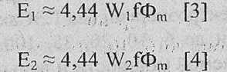

Где f щ" Частота сети, Гц; Фт - максимальное значение основного отНошёййю числа витков, называется коэффициентом трансформации.

Согласно закону Фарадея мгновенные значения 3. Д XX',' индуцируемыми выражениями:

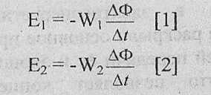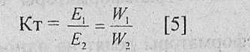

В зависимости от того, на какое напряжение рассчитаны обмотки, различают рбмотки высшего и низшего напряжения.

Обмотки трансформатора бывают концентрическими или дисковыми. Концентрическая обмотка выполняется в виде цилиндрических катушек, расположенных на стеряснях сердечника. Ближе к стержню располагают обмотку низшего напряжения' (Н.Н). Ее охватывает обмотки высшего напряжения; (В-Н). Дисковая обмотка собирается из катушек низшего и высшего напряжения, имеющих форму плоских дисков, чередующихся по высоте стержней. . у /:Г; •. ' I

Когда трансформаторы работают, его обмотки нагребаются,. и повышается температура. Если значение температуры превышается предельного допустимого тогда, изоляции проводников уменьшайся ж рци поведут к негативным последствиям. - Поэтому трансформатору; рхдщкдакэт воздухом i или при масла. /.Ejf, трансформаторах с : воздушным

охлаждёниём терло "от , обмоток.|отдается . непосредственно >Окру:^аШЩёму воздуху. Такая система охлаждения применяется в маломощных

трансформаторах. Силовые трансформаторы обычно выполняются с масляным охлаждением. Масло в трансформаторе играет двойную роль. Во-первых* оно позволяет сохранить изоляционные свойства материалов, используемых в трансформаторах. Во-вторых, масло, циркулируя, переносит тепло от обмоток и магнитопровода к стенкам бака для дальнейшего отвода тепла в окружающую среду. Для увеличения поверхности охлаждения бак трансформатора выполняется с охлаждающими трубами или радиаторами. Ввиду того, что масло при нагреве расширяется, над трансформатором расположен цилиндрический бачок - расширитель, соединенный с баком трансформатора трубопроводом. /

Любой трансформатор характеризуется номинальной мощностью, числом фаз, частотой тока, числом обмоток и их номинальными напряжениями и токами, схемами и группами4 соединения обмоток.

Номинальной мощностью (Sh) трансформатора называют мощность на зажимах его вторичной бмотки, выраженную в вольт-амперах (ВА) или киловольт-амперах (к ВА);: . ‘

- Номинальным первичным напряжением (Ui, н) называют напряжение сети, на которое рассчитан трансформатор.

Номинальным вторичным напряжением (U2, $) называют напряжений на зажимах вторичной обмотки при холостом ходе трансформатора и при номинальном первичном напряжении.

.Номинальными токами 'первичным н вторичным J2> ң ^ называют токи соответствующие номинальными значением напряжения и мощности трансформатора. На заводском щите трансформатора всегда указывают значения линейных токов и напряжений^ номинальную мощность, а также номинальную частоту, число фаз, схему и группу соединений обмоток, напряжения короткого замыкания и т.д. по этим данным трансформатор может быть спроектирован и изготовлен. Для того чтобы трансформатор отвечал требованиям эксплуатации, он должен также обладать рядом параметров, определяемых ГОСТом специальными техническими условиями.

К числуч параметров регламентируемых, как правило, ДЛя всех трансформаторов, относятся: потери короткого замыкания, коэффициент полезного действия* а также изменение вторичного напряжения при номинальном режиме. Эти параметры могут бьггь определены на основании -опытов холостого хода, короткого замыкания и при измененном нагрузочном режиме.

Лабораторная работа 1

*Изучение однофазного трансформатора методом холостого хода*

Цель работы: целью настоящей работы является проведение опытов холостого однофазного трансформатора^построение хара1#еристик хода и расчет некоторых параметров для; номинального режйма' трансформатора. V;^^ '

Необходимые приборы и принадлежности: Однофазный

трайсформатор, регулятор напряжения, ам перметр, вольтметр, коммутационныедключатели. ; •

Краткие теоретические сведения

Опыт холостого хода является одним из двух обязательных контрольных опытов при заводском испытании готового трансформатор.

Опытом холостого хода называется испытание трансформатора при разомкнутой цепи вторичной обмотки и номинальном, первичном напряжении Ui » U^hom. На основании этого опыта, по показаниям измерительных Приборов определяют коэффициент трансформации и мощности потерь в магнитопроводе трансформатора.

При номинальном первичном напряжении Uj = Ui,hom ток холостого хода Jbx составляет 3 -Д0% номинального первичного тока J},hom. Т е. в первой обмотке протекает небольшой лхж. холостого хода. В этих условиях можно считать, что бвдш Кроме того, при разрмкңутойг цепи вторичной обмотки всегда .02 -Ег. В этом случае коэффициент, трансформации определяется ho формуле: I

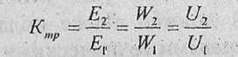

Опытом холостого хода можно найти также потери мощности Р0 в стали магнитопровода на гистерезис и | вихревые токи. Мощность потерь в трансформаторах при холостом ходе складывается из. мощности потери" в магнитопроводе и мощности потерь в проводах первичной обмотки:



При.холостом ходе ток Jbx<< Jbx и по формуле видно P0,l~~ Jl?2 х т.е. квадраты малых чисел ничтожна по сравнению с мощностью потерь в магнитопроводе т.е. Рх ~ Р0. Поэтому опыт холостого хода служит также для определения мощности потерь в магнитопроводе трансформатора*

Мощность потерь в трансформаторе при холостом ходе мала. При полной номинальной мощности трансформаторов 5 - 50КВ. А его мощность потерь в режиме холостого хода составляет лишь 1,4 - 0,9 % номинальной, а при номинальной мощности 1 — 10 MB.А - только 0,5. -7 0,3%. Мощность потерь в

магнитдпроводе имеет; важные практическое значение, так как силовые трансформаторы практически не отключаются от первичной сети.

Зависимость Pl= f(Uj) и = f(Uj) называются характеристиками холостого хода трансформатора. При постепенном, начиная с нуля, повышении первичного напряжения 1Д сначала, пока магнитопровод не насыщен, ток Jt увеличивается пропорционально напряженно; затем начнет сказываться насыщения магнитопровода и ток холостого хода быстро нарастает.

Порядок выполнения лабораторной работы

1 .Для выполнения опытов холостого хода применяем регулятор напряжения для понижения напряжения, подводимого к трансформатору и плавного регулирования.

2.Электрическая цепь подключается по схеме на Рис. 2.

1. С помощью регулятора напряжения устанавливается первичные напряжения на 250 В.
2. С помощью измерительных приборов снимается значение силы тока и напряжения на первичной обмопсё, ц напряжение на вторичной обмотке.
3. Пункт 3.4 повторяется на другом значении первичного напряжения (через каждый 30 -40 В.)
4. Полученные данные занесены в таблице 1.
5. По формуле (6) определим коэффициент трансформации и количество витков на второй обмотке (d>i=5 витков).
6. Построим характеристику холосто хода.

*ж*

v

Щr= f(J2) и по графику определяем ДУ2

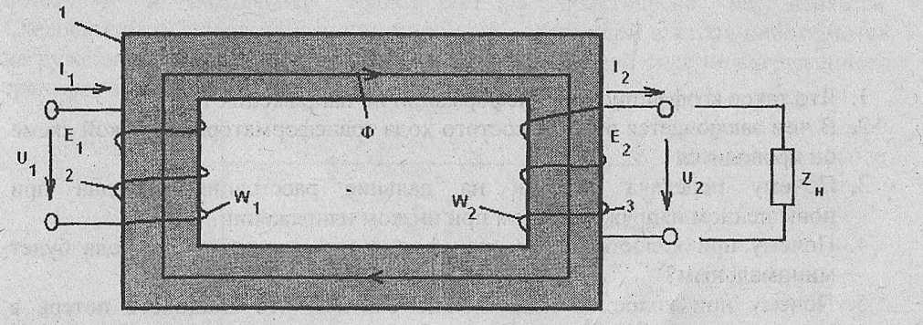

Рис. 1 *. Электромагнитная схема однофазного двухобмоточного трансформатора*

*.Таблица, 1.*

|  |  |  |  |  |  |
| --- | --- | --- | --- | --- | --- |
| м | ! i Ui .B 1 i | шш ■ / | ; Ктр у..,. | щ  *  1 ** 1-Э- | .. w2 |
| шш | ШЁ\ |  | ' - •1 ;..1 5 | ••рУ 1 * ■«',Кщди. |  |
| шшж | 6 BR 1 ИЯИИН Щ \ |  |  |  |  |
| Кз- ’ < |  | ‘ 1 *'*4 у щ К'ТК'К'' | 181 ЙИшшшяИ | я ЯШ В Нш Нйп | ЙВЙЕ» jj . Я , |
|  |  |  |  | fVr.tyn; у-Туу Ы& |  |
| 1 цц |  |  |  | ■ ■ | |  |

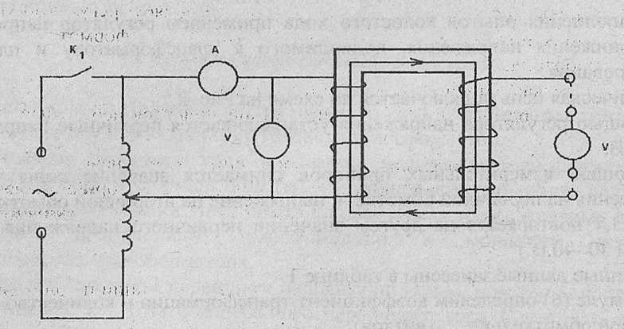

Рис.2. *Схема электрической цепи трансформатора при холостом ходе*

Контрольные вопросы

1. Что такое коэффициент трансформ по напряжению?
2. В чем заключается опыт холостого хода трансформатора, по какой схеме он проводится
3. Почему передача энергии на дальние расстояйия выгодна при повышенном напряжении, чем при низком напряжении.
4. Почему при холостом ходе трансформатора ток холостого хода будетч минимальным? •’ Ч‘Л' .
5. Почему при холостом ходе можно считать, что мощность потерь в магнитопроводе (Ру ~ Рм).

ШКIЩШIщшI И Нш

- • - - ' .• I > й . . ; , уЛ** у

Лабораторная работа 21 *Изу чение работы наружного однофазного трансформатора*

Цель работы: Цель настоящей лабораторной работы Является

проведения опытов в рабочем режиме трансформатора* и определение его внешней характеристики. Изучение изменения вторичной напряжения при номинальном токе j2,H., а также определение коэффициента трансформации при рабочем режиме трансформатора. 1 с "

Необходимые приборы и принадлежности:;t ; Однофазный Трансформатор, амперметр, вольтметр, коммутационные Ышючатели, магазин сопротивлений. '

Краткие теоретические сведения J ■



9 "

Разделив [8] на Wb получим

Если к трансформатору (см.рис. 1) 'Прйсоединйть;: нагрузку ! с полным, сопротивлением Zh, то ЭДС Е2 создаст во ' вторичной цепи той )2. Величина этого тока зависит от Е2 и полного сопротивления Zh. Намагничивающая сила этого тока (F2 - J2 W2) возбудит в сердечнике дополнительный магнитный поток, направленный в любой момент времени противоположно основному потоку Ф. В результате уменьшится входное сопротивление трансформатора й увеличивается его первичный ток Jj. Увеличение первичного тока происходит до тех пор, пока приращение его намагничивающей силы не скомпенсирует размагничивающее действие вторичного тока. При этом магнитный поток в сердечнике трансформатора восстанавливается до прежнего значения Ф. С уменьшением сопротивления Zh увеличивается токи J2 и Jb но магнитный йоток':! Ф в сердечнике трансформатора практически не меняется. Следовательно, сумма намагничивающих сил первичной и вторичной обмоток нагруженного трансформатора, равна намагничивающей силе не нагруженного трансформатора, т.е.

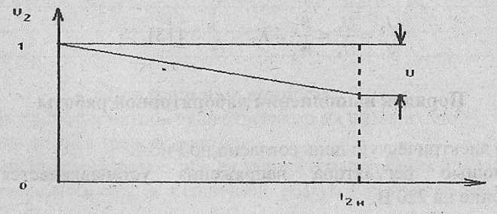

Рис. 3. *Внешняя характерис тика трансформаторов*

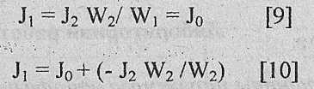

Отсюда^

Таким образом, комплекс. . первичного , трка состоит из двух собтавлякйцих. Первая Jo выражает ток холостого хода, а вторая J2?v- - J2 W2/ Wi, называемое приведенным вторичным током, Выражает дополнительный ток первичной . обмотки, уравновешивающей разграничивающее действие вторичного тока. Необходимо отметить, что токи Jj й J2 сдвинуты на угол. Близкий к 180°.

При ' неизменном значении первичного напряжения с изменением нагрузки трансформатора (вторичной мощности Р2) изменяется токи и J2 в его обмотках, падение" напряжения на зажимах вторичной обмотки. Зависимость вторичного напряжения от тока называется внешней характеристикой.. При обычной, активно-индуктивной нагрузке эта характеристика имеет вид наклонной прямой, представленной на рис.З.

По графику можно определить изменение напряжения AU при номинальном токе J2h.

При изменении вторичного тока от нуля до номинального значения напряжение трансформатора изменяется от U2,x до U2, ном. Эта*величина, определяемая по следующей формуле, называется процентным изменением напряжения трансформатора. •

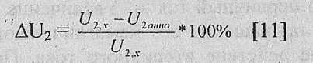

Изменения напряжения, определяемая при номинальном трке и cqsq^—l, в современных распределительных трансформаторах составляет 2-3%.

. . Если пренебречь потерями в трансформаторе, то можно, считать равными мощности трансформатора, потребляемую^ сети и отдаваемую потреблению: I

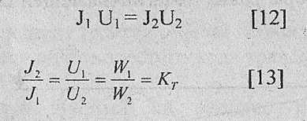

Порядок выполнения лабораторной работы

1. Собрать электрическую цепь согласно по Рис.4.
2. С помощью регулятора напряжения устанавливается первичное напряжение на 220 В.
3. Измеряется силы тока и напряжение при холостом ходе (Zh - 0).
4. Замыкая ключа %2 постепенно увеличиваем внешней нагрузки до их номинального значения (в каждый раз добавляем лампу накаливания)
5. По,значению амперметра Ai шН и вольтметра Vb V2 определяем силы тока и напряжения в обмотках: " г -
6. Полученные даңные занесены в таблицу 2. *
7. По формуле [13] определяем кбэффицйейт Трансформации.
8. По формуле [11] определяем изменения напряжения во вторичной обмотке
9. Построим зависимостиеңещ ней характеристики U2 = f(J2) и определен AU2.

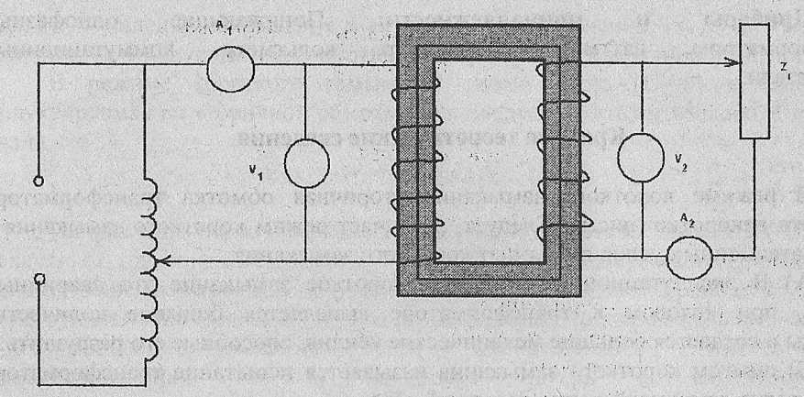

Рис. 4. *Схема электрической цепи однофазного трансформатора при рабочем режиме*

'о -Л’л у л- •■.■у. ■■ -■■■' Таблица 2.

|  |  |  |  |  |  |  |  |
| --- | --- | --- | --- | --- | --- | --- | --- |
| ' №п/п | Zh,Om | JiA | 1 JaA' ' | К | I1Я | AU,B  по  формуле | AU,B  по  графику |
| В - |  |  |  |  |  |  |  |
| Шс, |  |  |  |  |  |  |  |
| :у . з |  |  |  |  |  |  |  |
| 4 |  |  |  |  |  |  |  |
| йаи |  |  |  |  |  |  |  |

Контрольные вопросы:

1. Какие виды трансформатора существуют по их назначению?
2. Каково роль масла в трансформаторе.
3. Как понимаете номинальное значение тока и напряжения в обмотках.
4. Почему изменяется ток в первичной обмотке с изменением внешней нагрузки? .
5. Почему основной поток магнитной индукции практически не изменяется с изменением силы токов в обмотках?
6. Какова зависимость внешней характеристики трансформатора
7. На сколько изменяется значения напряжения во вторичной обмотке в распределительных силовых трансформаторах.

; ’ ;t н Щ: .Лабораторная работа 3

*Изучение двух обмоточного однофазного трансформатора три коротком замыкании*

Цель работы: Определение мощности потерь трансформатора в проводах обмотки и внутреннего > падения напряжения при режиме короткого замыкания.

Приборы и принадлежности: Понижающие однофазные

трансформаторы, ваттметр, амперметр- Ч вольтметр, коммутационные

включатели. \

Краткие теоретические сведения

В режиме короткого Замыкания вторичная обмотка трансформатора замкнута накоротко (рис.5). Следует, различает режим короткого замыкания в эксплуатационных условиях и опыт короткого,замыкания. ....

А) В эксплутационных условиях короткое замыкание это аварийный режим, при котором в трансформаторе выделяется большое количество теплоты и создается большие механические усилия, способные его разрушить.

Б) опытом короткого замыкания называется испытание трансформатора при коротко замкнутой цепи вторичной обмотки при номинальном первичном токе Ji>k -«Еуном

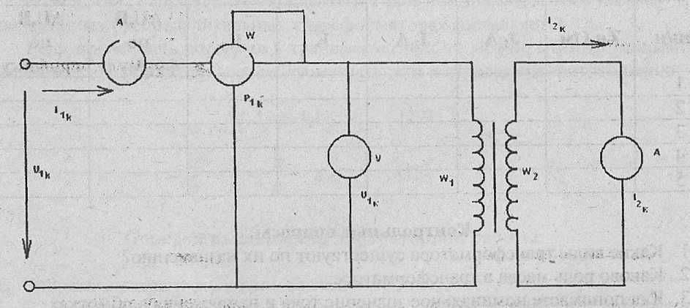

Рис. 5. *Эщкрщрмагщгпная схемц однофтнрго двухобмощочнргр,.*

*трансформатора прггкороткрщзамыкатш щ*

'Опыт короткого замыкания, как и опыт }^олостогО: ^хбда^ 'является обязательным при заводских испытаниях. Этот опыт служит для определения важнейших параметров: мощности потерь в проводах и внутреннего падения напряжения.

В рабочем режиме ЭДС во второй обмотке определяется по формуле:



Где, J2r2 - падение напряжения в активном сопротивлении* j хр^ J2^ -впадения напряжения в индуктивном сопротивлении рассеяйия вторичной обмотки.

В режиме короткого, замыкания ровно нулю (U2^0) >и, ЭДС Е2 к> индуктируемая во вторичной обмотке, как следует из второго-закона Кирхгофа равна.;.. . щ - | Ш * •



Напряжение первичной обмотки в опыте короткого замыкания Uj к при токе Ji>k^Ji,h доджно быть равно примерно 5 - 10% номинального Ui „. Поэтому действующие значения ЭДС Е2)К составляет лишь несколько процентов (2 - 5%) действующего значения ЭДС Щ в рабочем режиме. Пропорционально значению ЭДС уменьшается магнитный поток в магнитопроводе, а вместе с ним намагничивающий; ток и мощность потерь в магнитопроводе, пропорциональная Ф2. Поэтому* можно считать, что при опыте короткого замыкания вся мощность Р\ к трансформатора равна мощности потерь в проводах первичной и вторичной обмоток:



Пользуясь понятиями приведенного тока можно писать



Намагничивающая током Ji>x в виду его относительной малости можж пренебречь, то Jik = Лгктогда



Опыт короткого замыкания может служить также контрольным опытом для определения коэффициента трансформации; При коротком замыкании, из уравнении намагничивающей силы, ’ составляющая j1>x . W] ничтожно масло по сравнении с другими составляющими°т.е?



Тогда справедливо следующие уравнения



1. Собрать электрическую цепь согласно по Рис.6.

Отсюда можно определить коэффициент трансформации

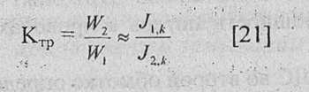

**Порядок выполнения лабораторной работы**

1. Включив Kj подсоединяем первичного понижающего трансформатора к электрической цепи 220 В.
2. Включив К2 подаем к первичному обмотку^ испытываемого трансформатора Тр2, пониженное напряжения.
3. Снижаем показание вольтметра, амперметра и ваттметра и определяем подаваемую мощность ко второму трансформатору и определим их номинальные значения.
4. Включая Кз, соединяем вторую обмотку на коротко и быстро наблюдаем, значения измерительных приборов и занесем их в таблицу 3:
5. По формуле [21] определяем коэффициент трансформации.
6. По формуле [18] определяем значение rk.

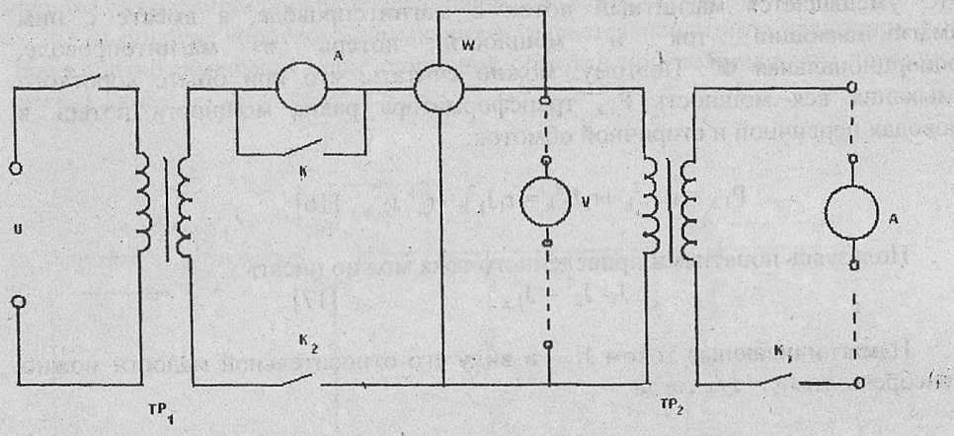

Рис.6 . *Схема электрической г^еш опыта короткого замыкания однофазного*

*трансформатора* ^.7'

Контрольные вопросы ' и

1. Как определяется Э.Д.С. индуцируемых в обмртках трансформатора?
2. При каких режимах больше нагревается трансформатор и почему?
3. В чем разница между опытом ире^кимой
4. В каких значениях силы тока испытывает опыт К.З.

С

1. Почему в режиме К.З. напряжение во вторичной обмотке равняется нулю.

Лабораторная работа 4 *Определение КПД трансформатора при различных нагрузках*

Цель работы: Целью настоящей работы является изучение работы однофазного трансформатора и определение его КПД при различных нагрузках;

Необходимые приборы и принадлежности: Однофазный

трансформатор, измерительные приборы, различные нагрузки, соединительные провода, однополюсный рубильник.

Краткие теоретические сведения

Всякий однофазный трансформатор имеет сердечник, состоящий, из таких пластин электрической стали, на стержнях которого размещены две изолированные обмотки — более высокого напряжения (В.Н) и более низкого нащйжеййя (Й.Н). Одну из обмоток трансформатора — первичную подключают к сети переменного тока. Ко второй присоединяют потребителей электрической энергии, рассчитанных на напряжение, которое даст эта обмотка трансформатора. Трансформатор .потребляет электрическую энергию и преобразуя переменного тока одногб напряжения в переменный ток другого напряжения при той же частоте и может отдать к другому потребителю, т.е. трансформирует электрического тока. При этом трансформатор не может увеличить величину мощности энергии поступающий в его обмотки. Поэтому в этих обмотках одновременно с изменением напряжения изменяется обратно величина тока. Таким образом, трансформатор несколько похоже! на рычаг, в котором на большем плече (напряжение) действует меньшая сила (ток); а на меньшем плече ~ большая сила.

Первичная и вторичная мощность трансформатора определяется по формуле соответственно.

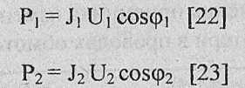

Разность между первичной и вторичной мощностями (АР = Р] - Р2) называется мощность потерь трансформатора. Она состоит из двух частей:

1. потери мощности в проводах (в меди) обмотбк (Рм).
2. потери мощности в магнитопроводе (в стали) трансформатора из-за гистерезиса и вихревых токов (Рст)

Мощность потерь в меди обмоток:



По формуле [24] видно, что потерь в меди трансформатора зависит от его нагрузки. Величина потерь в стали с увеличением нагрузки почти не изменяется т.к. она при постоянной частоте переменного тока зависит от максимального . значения магнитной индукции (потока Ф) и4 при данном напряжении максимальное значение магнитного . потока остается незамеченным, то потери в стали можно считать постоянным. Поэтому потери

И ИНННИН

в проводах обмоток называют переменными потерями в трансформаторе, потери в магнитопроводе - постоянным потерями.

С увеличением мощности трансформатора потеря составляет все меньшую и меньшую часть мощности. Для трансформаторов большой мощности при номинальных значениях Uj = 1\н, J]- Ji,h К.П.Д. достигает 98-99%.

Коэффициент полезного действия трансформатора представляет собой офнощеййё активной вторичной мощности Р2 к активной первичной Мощности Pj:T.e. •

[25]

100% Я

*Р.*

Р'2+ЛР

Загрузка трансформатора в рабочем режиме оценивается коэффициентом

*Jbl* ■

*Шш*

•Ji

[26]

1: уЧ"Sh* cosфy V :; где; P2 ~ Полезная мощностьтрансформатора, 8нЯ'Номинальная мощность, coscp коэффициент мощности нагрузки.

Потери Мощности в обмотках



Подставляя'[2ё],[27] В уравнение [25] получим

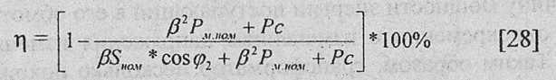

Рис.7. *Зависимость КПД от коэффициента загрузки*

В общем случае КПД трансформатора зависит от режима работы. Зависимость КПД трансформатора от режима работы при номинальном первичном напряжении 1Д = Ui>HOm Д случае приемника с переменным сопротивлением и постоянным коэффициентом мощности имеет вид. При изменении полного сопротивления приемника изменяется его мощность, токи в обмотках, а следовательно, потери в проводах обмоток и КПД трансформатора.

Ш

Порядок выполнения лабораторной работы

1. Установите, какие измерительные приборы следует включить в цепь первичной, а какие - в цепь вторичной обмотки трансформатора.
2. Выполните электрический монтаж согласно схеме Рис.8,г: ч

31 Разомкните ключ К2 в цепи вторичной обмотки.

1. Подключите первичную обмотку трансформатора к сети замыкая Ki и запишите показания измерительных приборов при работе трансформатора в холостую.
2. Поставьте ползунки реостатов на максимальное сопротивление, замкните вторичную цепь трансформатора и постепенно уменьшайте нагрузки.
3. При каждой нагрузке измеряйте величину тока напряжения и ^мощности обоих обмоток. Показания приборов запишите в таблицу 4.

с

1. Построить зависимости КПД от нагрузки трансформатора h = f(zh) ,

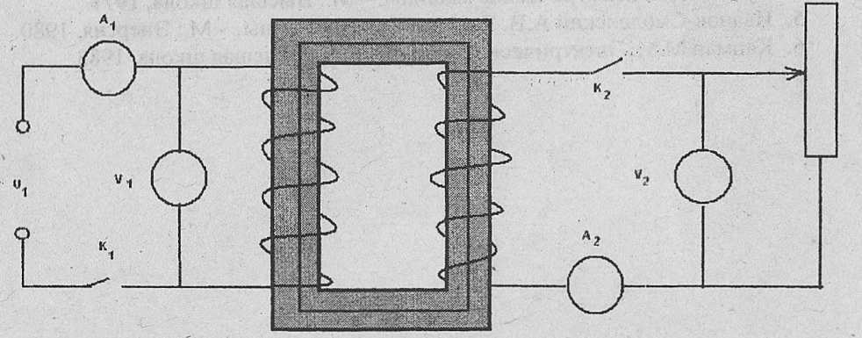

Рис.8.

|  |  |  |  |  |  |  |  |  |
| --- | --- | --- | --- | --- | --- | --- | --- | --- |
| №п/п | Первичная обмотка | | | Вторичная обмотка | | | | ц% |
| 11111 | Hi,в | Ш 1.1 ВА | я . | ЯЙШ | Z„,Om | Р2ВА |
| 1 |  |  |  |  |  |  |  |  |
| g 2 |  |  |  |  |  |  |  |  |
| 3 |  |  |  |  |  |  |  |  |
| 4 |  |  |  |  |  |  |  |  |
| 5 |  |  |  |  |  |  |  |  |

I . Из чего и как изготовляется сердечник трансформатора.

1. Какие происходят потери мощности в трансформаторе?
2. Какая потеря будет переменной, и какая постоянной?
3. Как определяется коэффициент загрузки.
4. Какова зависимость потери трансформатора от коэффициента загрузки и

COS(p. -

Список литературы

1. Вольдек А.И. Электрические машиньь - JIЭнергия, 1978
2. Костенко Т.Н.; Пиотровский Л.М., Электрические машины. - Л.: Энергия, 1973. '
3. Андриевский С. К., Бартновскйй А.Л. Практикум по электротехнике. М.: Высшая школа, 1978.
4. Кулик Ю.А. Электрические машины. - М.: Высшая школа, 1971.
5. Иванов-Смоленский А.В. Электрические машины. - М.: Энергия, 1980.
6. Кацман М.М. Электрические машины, ~ М.: Высшая школа, 1983.



Лабораторная работа 21 *Изу чение работы наружного однофарного трансформатора*

Цель работы: Цель настоящей лабораторной работы Является

проведения опытов в рабочем режиме трансформатора* и определение его внешней характеристики. Изучение изменения вторичной напряжения при номинальном токе J2,h., а также определение коэффициента трансформации при рабочем режиме трансформатора. 1 ' у

Необходимые приборы и принадлежности:;t ; Однофазный Трансформатор, амперметр, вольтметр, коммутационные кШочатели, магазин сопротивлений. '

Краткие теоретические сведения J ■ ^

Если к трансформатору (см.рис. 1) Щрйсо'единйть;: нагрузку ! с подным, сопротивлением Zh, то ЭДС Е2 создаст во ' вторичной Цепи Той )2. Величина этого тока зависит от Е2 и полного сопротивления Zh. Намагничивающая сила этого тока (F2 - J2 W2) возбудит в сердечнике дополнительный магнитный поток, направленный в любой момент врёйени противоположно основному потоку Ф. В результате уменьшится входное сопротивление трансформатора й увеличивается его первичный ток Jj. Увеличение первичного тока происходит до тех пор, пока приращение его намагничивающей силы не скомпенсирует размагничивающее действие вторичного тока. При этом магнитный поток в сердечнике трансформатора восстанавливается до прежнего значения Ф, С уменьшением сопротивления Zh увеличивается токи J2 и Jb но магнитный йбтою\ Ф в сердечнике трансформатора практически не меняется. Следовательно, сумма намагничивающих сил первичной и вторичной обмоток нагруженного трансформатора, равна намагничивающей силе не нагружённого трансформатора, т.е.

